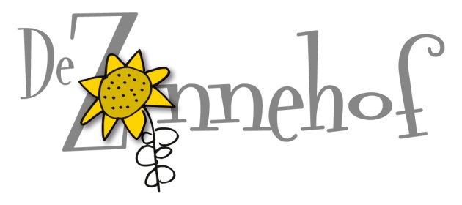

Handboek sociale veiligheid

Inhoudsopgave
1 Inleiding 3
1.1 Wettelijke bepalingen 3
1.2 Visie, normen en waarden 3
1.3 Kaders van de school 5
2 Preventie 5
3 Signaleren en monitoren 6
4 Handelen 7
Wat als school en ouders er niet uitkomen? 8
5 Borgen 9
6 Slotwoord 9
Bijlage 1: Procedure regeling schorsing 10
1 Korte schorsing 10
2 Lange schorsing 10
3 Schorsing in afwachting van definitieve verwijdering 11
4 Definitieve verwijdering 11
Literatuurlijst 12

Inleiding
De Tweesprong en de Zonnehof willen veilige scholen zijn. Veiligheid is de basis voor een goede ontwikkeling. Een kind dat ‘lekker in zijn vel zit’, kan optimaal functioneren. Het gaat daarbij om sociale veiligheid (welzijn en welbevinden) en fysieke veiligheid. We gaan in dit document in op de sociale en fysieke veiligheid.

Wettelijke bepalingen
Sinds 1 augustus 2015 is de Wet sociale veiligheid van kracht. Scholen krijgen de taak om aan een inspanningsverplichting te voldoen en hierdoor papieren veiligheidsbeleid om te zetten in praktijk. De verplichting bestaat uit het ontwikkelen van een set samenhangende maatregelen, gericht op preventie en het afhandelen van incidenten. Dit beleid dient gevormd te worden met alle betrokkenen van de school en verankerd te worden in de dagelijkse praktijk. In het kader van pesten wordt scholen geadviseerd een anti-pestmethode te kiezen in de geest van de sociaal pedagogische visie.
De situatie in de praktijk van de school verandert voortdurend. Hierom is het van belang om een meetinstrument te gebruiken dat een actueel en representatief beeld geeft van de veiligheidsbeleving van de leerlingen. Deze monitoring moet drie soorten vragen bevatten:
*Vragen naar het vóórkomen van incidenten op school
*Vragen over de veiligheidsbeleving van leerlingen
*Vragen over het welbevinden van leerlingen.
Voor ouders en leerlingen is het van belang om een laagdrempelig aanspreekpunt te hebben op school wanneer er gepest wordt. De wet schrijft voor dat iedere school een persoon aanstelt die het beleid rondom gedrag coördineert en fungeert als aanspreekpunt. De vertrouwenspersoon wordt hierbij als voorbeeld genoemd.
De Onderwijsinspectie ziet toe op het door de school te voeren sociaal veiligheidsbeleid en het aanstellen van een coördinator. Ook heeft de inspectie toegang tot de monitorgegevens van scholen. Dit stelt de inspectie beter in staat om, voordat er incidenten plaatsvinden, het gesprek aan te gaan met de school. Hierdoor ontstaan steviger handhavingsmogelijkheden ten aanzien van scholen die onvoldoende voor een veilig schoolklimaat zorgen.

Visie, normen en waarden

Op onze basisscholen benaderen we leerlingen met respect en vanuit een positieve grondhouding. Ook leren we kinderen om respectvol met elkaar om te gaan. Kinderen krijgen op onze scholen de ruimte om zichzelf te kunnen zijn.
Met plezier naar school komen is volgens ons een voorwaarde om optimaal te kunnen presteren. De school is een plaats waar kinderen elkaar kunnen ontmoeten en op een positieve manier hun sociaal-emotionele vaardigheden kunnen oefenen en uitbouwen. We laten kinderen veel samenwerken, want we zijn ervan overtuigd dat kinderen samen beter leren dan alleen.
De normen en waarden die wij belangrijk vinden zijn samen te vatten in vier regels:
- Iedereen voelt zich veilig in de groep;
- We respecteren elkaar;
- We communiceren positief met elkaar;
- We werken samen en helpen elkaar.
Deze regels zijn in alle klassen zichtbaar.

Op BS De Tweesprong zijn onderstaande kernwaarden van belang:

Kernwaarden
Ontwikkeling
Ontwikkeling op alle niveaus Ieder ontwikkelt zich optimaal
Passie
Vanuit innerlijke passie kinderen
voorbereiden op de toekomst
Geloof in jezelf en de ander

Saamhorigheid
Ontwikkelen in partnerschap Iedereen kan bewuste keuzes maken
maken

Vertrouwen
Vertrouwen op jezelf en de ander Samen kunnen we meer

Op BS De Zonnehof zijn onderstaande kernwaarden van belang:
Kernwaarden
Open houding
Een open houding waarin, plezier en enthousiasme elkaar versterken.
Sfeer
Met affectie en eerlijkheid creëren we een sfeer, waarin elk kind zich veilig en geborgen kan voelen.

Positiviteit

Positiviteit werkt op een natuurlijke wijze op de motivatie van elk persoon.

Vertrouwen
Dit klimaat geeft vertrouwen om uitdagingen aan te gaan.
1.3 Kaders van de school
Onze scholen liggen in de dorpen Nederweert-Eind en Leveroy. De meeste leerlingen wonen in deze dorpen en hebben ook buiten school omgang met elkaar. Dat betekent enerzijds dat er sociale controle is, maar het betekent anderzijds ook dat problemen die buiten school ontstaan, meegenomen worden naar school. Er is veel contact tussen school en ouders, waardoor afstemming over het kind gemakkelijk is.
1.4 Communicatie naar de omgeving
Dit handboek is toegankelijk voor alle betrokkenen bij school en zal ter inzage liggen op school, daarnaast is het digitaal in te zien via de website.
Het beleid is besproken met medewerkers van de TSO en BSO.

Preventie
We willen op school een prettig leef- en leerklimaat creëren waarin geen plaats is voor pesten. Daarvoor zijn er regels en afspraken nodig op school-, klas- en individueel niveau. Er is een kwaliteitskaart “Groepsdynamische processen gedurende een schooljaar”. Deze is ontworpen met als doel één doorgaande lijn te creëren omtrent het opzetten van een positieve groep en het juist begeleiden hiervan.

Op schoolniveau:
- Alle teamleden conformeren zich aan de afspraken van de kwaliteitskaart groepsdynamische processen.
- Ongewenst gedrag wordt als probleem gezien door alle direct betrokkenen (leerkrachten, kinderen en ouders). Zij werken samen in het oplossen van dit probleem.
- Alle mensen die aan school verbonden zijn en met leerlingen omgaan, zijn op de hoogte van deze regels en handelen ernaar.
- Er is steeds voldoende toezicht op het plein om snel en consequent ingrijpen mogelijk te maken. Op de Tweesprong wordt het incidentenlogboek mee naar buiten genomen in de pauze.
- Samen met de leerlingenraad benoemen we wat al goed gaat en hoe we dat kunnen versterken.
- De coördinator sociale veiligheid Karin v.d. Schoor, zorgt ervoor dat minstens twee maal per jaar aan de hand van de kwaliteitskaart groepsdynamische processen, aspecten van de sociale veiligehid besproken worden. Dit gebeurt door de regiegroep, Sabrina Houben, Heleen van den Hoeven en Renée Koudijs.
- Stichting MeerderWeert heeft een gedragscode opgesteld die onder alle
medewerkers is verspreid. De gedragscode beschrijft het gewenste gedrag voor
elke medewerker.
- Van tijd tot tijd wordt er een ouderavond georganiseerd over een thema dat te
maken heeft met sociale veiligheid.
Op groepsniveau:
- In groepen met een negatieve groepsdynamiek en waarin kinderen het risico lopen geïsoleerd te raken, wordt indien wenselijk, sociale vaardigheidstraining/gedragstraining aangeboden.
- Eén keer per twee jaar wordt in midden- en bovenbouwgroepen een voorlichtingsbijeenkomst gehouden over sociale media.
- Groep 7/8 doet jaarlijks mee aan het programma mediamasters.

Op individueel niveau:
- Kinderen die nieuw in de groep komen, worden de eerste maand wegwijs gemaakt door klasgenoten en worden nauwlettend gevolgd door de leerkracht.
- Kinderen met gedragsproblemen en kinderen die het risico lopen geïsoleerd te raken wordt een sociale vaardigheidstraining/gedragstraining geadviseerd.
- De leerlingkenmerken/de ontwikkelingen op sociaal emotioneel gebied komen 2 keer per jaar terug op de rapporten en worden besproken tijdens de ouder-kindgesprekken.

Signaleren en monitoren
Er zijn verschillende manieren waarop wij signaleren hoe het gesteld is met de sociale veiligheid van leerlingen.
Monitoren:
Vier keer per jaar vindt op school de groepsbespreking/leerlingbespreking/consultatie plaats. De leerlingbespreking vindt plaats tussen leerkracht, IB-er en RT-er. Bij de consultatie sluit er nog een orthopedagoog aan. Wanneer een leerkracht bespreekpunten heeft rondom de sociaal- emotionele ontwikkeling van een kind/groep, kunnen die daar aan de orde gesteld worden. De IB-er en een deskundige van buiten de school denken mee welke acties eventueel ondernomen kunnen worden. Hierbij worden de resultaten uit Viseon meegenomen.

Kindgesprekken:
Twee maal per jaar voeren leerkrachten een ontwikkelgesprek met elke leerling. Naast het reflecteren op persoonlijke (leer)doelen is er aandacht voor het welbevinden van het kind.
Leerlingenraad:
3 à 4 maal per schooljaar is er een bijeenkomst met de leerlingenraad. Hierin worden allerlei zaken besproken, o.a. zaken die te maken hebben met sociale veiligheid.
Ouder-kind gesprekken:
Op meerdere momenten in het schooljaar vinden er gesprekken plaats met ouders. Vanaf groep 5 zijn de leerlingen hierbij ook aanwezig. Deze gesprekken worden structureel ingepland en/of op incidentele basis gevoerd. Zowel ouders als leerkrachten kunnen het initiatief nemen voor een gesprek.

Algemene ouderavond per groep:
In het begin van het schooljaar is er in elke groep een algemene ouderavond. Het doel hiervan is het informeren van ouders over de werkwijze in de groep. Ouders krijgen hier ook de kans om vragen te stellen. Indien nodig kan er een extra algemene ouderavond ingelast worden.
Ouderklankbordgroep:
Een jaarlijks wisselende groep ouders komt 3 maal bij elkaar om over uiteenlopende zaken te spreken. Zowel teamleden als ouders kunnen onderwerpen inbrengen. Een vast onderdeel op de agenda is het bespreken van de sociale emotionele ontwikkeling van de leerlingen op school.

Tevredenheidspeilingen:
In een driejaarlijkse cyclus worden er tevredenheidspeilingen uitgevoerd onder personeelsleden, ouders en leerlingen.
Veiligheid/pesten is een vast onderdeel van deze peilingen. De uitslag van de ouder- en leerlingtevredenheidspeilingen worden gedeeld met ouders, kinderen en leerkrachten. Als er opvallende zaken naar boven komen, dan worden hier actiepunten uit gehaald.

Viseon:
Viseon is een leerlingvolgsysteem van CITO op sociaal emotioneel gebied. Het wordt tweemaal per jaar ingevuld; in groep 1 t/m 8 door de leerkracht en vanaf groep 5 ook door de leerling. De leerkrachten gaan vervolgens met de leerling individueel in gesprek over de uitkomst.
Op groeps-/schoolniveau wordt er een analyse gemaakt, die besproken wordt in een
teambijeenkomst. Vanuit de analyse wordt er bekeken of er vervolgacties nodig
zijn.
Coördinator sociale veiligheid:
De coördinatoren veiligheid Karin v.d. Schoor en de regiegroep zien erop toe dat het beleid door iedereen wordt uitgevoerd. Waar nodig wordt dit beleid door de coördinator aangepast en geborgd. Op De Tweesprong bekijkt de coördinator veiligheid regelmatig het incidentenlogboek. Wanneer leerlingen meerdere keren genoemd worden, volgt een gesprek met betreffende leerling en/of leerkracht en/of ouders om verder afspraken te maken. Verder zorgen zij dat tweemaal per jaar aspecten van het schoolklimaat op teamniveau geagendeerd en besproken worden. Ook coördineren zij projecten en ouderavonden.
Op de Tweesprong bekijken zij regelmatig het incidentenlogboek en ondernemen waar nodig actie. Het incidentenlogboek wordt in de pauzes mee naar buiten genomen en hierin worden namen genoteerd van leerlingen die betrokken zijn geweest bij incidenten.

Vertrouwenspersoon (aanspreekpunt voor leerlingen):
De eigen leerkracht is de eerst aangewezen persoon waar kinderen terecht kunnen als zij zich onveilig voelen of als ze een onveilige situatie constateren. Als zij hierover liever niet met de eigen leerkracht spreken, is er per school een vertrouwenspersoon aangesteld. Voor alle leerlingen op de Tweesprong is dit Inoka Schroeten, op de Zonnehof is Heleen van den Hoeven.
Vertrouwenspersoon voor ouders is Ingrid Wijen op de Tweesprong en Tessa Pellemans op de Zonnehof.

GGD/schoolverpleegkundige:
Kinderen worden volgens een vast schema gescreend door de GGD. Als de schoolverpleegkundige opvallende zaken constateert, dan worden deze besproken met de leerkracht of IB-er.

CJG:
Onze scholen werken nauw samen met het CJG. Het CJG is een professionele organisatie voor opvoedondersteuning en vrijwillige jeugdhulp in Midden-Limburg. School en ouders kunnen er terecht met kleine en grote vragen over de opvoeding en de ontwikkeling van de kinderen. Advies en hulp is gratis.

Handelen
Hoewel we vooral inzetten op preventief handelen, kan het voorkomen dat er een sociaal onveilige situatie ontstaat. In deze paragraaf beschrijven we hoe we dan handelen.

Op schoolniveau:
- Eenvoudige incidenten worden niet genegeerd, er wordt passend op gereageerd. Hierbij wordt de leerling gestimuleerd via het OEPS-model (zie bijlage 2) te handelen en wordt op de schoolregels gewezen.
- Er is een MeerderWeert gedragscode voor leerkrachten hoe te handelen als kinderen structureel worden gepest. Deze gedragscode hebben alle leerkrachten in bezit.
- Pesten wordt nooit genegeerd: wie zwijgt stemt toe!
- We kiezen onverkort de kant van het slachtoffer: ook als deze mogelijk aanleiding geeft, kan dat nooit een vrijbrief zijn voor treiteren.
- Gevallen van structureel pesten worden gemeld in de teamvergadering en met elkaar besproken (oorzaken, aanpak).

Op groepsniveau:
- De klas wordt altijd betrokken in geval van pesten.
- Er worden gesprekken gehouden in de groep in de SEO kring, met toestemming van betrokken leerling.

Op individueel niveau:
- Als er een vermoeden is van structureel pestgedrag, worden ouders ingelicht.
- Bij pestgedrag hanteert de leerkracht een oplossingsgerichte aanpak: niet het beschrijven van wat fout ging en wie de schuldige is, maar samen zoeken naar oplossingen is daarbij de insteek.
- De leerling krijgt hulp van een supportgroep.
- Als blijkt dat interventies niet helpen en de leerling vindt geen aansluiting bij klasgenoten, wordt er hulp ingeschakeld bij Centrum Jeugd en Gezin (CJG). Aan onze school is Marion Spronck verbonden als Jeugdgezinswerker van het CJG.

Grensoverschrijdend gedrag:
Bij grensoverschrijdend gedrag (bijvoorbeeld schoppen, slaan, brutaal gedrag en/of schelden) volgen wij vaste regels.
- Het kind dat het gedrag vertoont biedt zijn excuses aan.
-Het kind dat het gedrag vertoont moet naar de time-out plek (op de speelplaats of in de school.
- Ouders worden altijd gebeld door de leerkracht. Het is namelijk belangrijk dat ouders
op de hoogte zijn van het gedrag. Zo kunnen leerkracht en ouders samen één lijn
trekken.
- Het kind krijgt straf.
Bij extreem grensoverschrijdend gedrag kan er worden overgegaan tot schorsing. Zie hiervoor bijlage 1.

Wat als school en ouders er niet uitkomen?
Als een ouder er met leerkrachten of directie niet uitkomt, kan deze ook naar de vertrouwenspersoon voor ouders gaan. Deze vertrouwenspersoon kan helpen een klacht in te dienen bij de onafhankelijke klachtencommissie (zie schoolgids).
Ouders kunnen dit ook zonder hulp van de vertrouwenspersoon doen. Ouders kunnen een klacht indienen tegen de school als ze van mening zijn dat:
- de school weigert om het pesten aan te pakken
- de school het probleem bagatelliseert
- de school het probleem niet naar tevredenheid van de ouders aanpakt
- de aanpak van de school geen effect heeft.

Als uw kind vanwege pesten niet meer naar school gaat, moet school de afwezigheid melden bij de leerplichtambtenaar. Hij/zij bemiddelt en adviseert bij conflicten tussen kinderen, hun ouders en/of scholen bij dreigend verzuim.

Als ouders niet meewerken en er gesprekken op schoolniveau zijn gevoerd met de betrokken partijen kan school externe ondersteuning zoeken. Dit kan via het CJG.
School kan ook een zorgmelding doen bij Bureau Jeugdzorg.

Borgen
Planning:
Om bovenstaande zaken goed te kunnen borgen zijn ze opgenomen in de groepsbesprekingen, leerlingbesprekingen en consultaties tijdens de HGW-cyclus. Tevens werken we met de kwaliteitskaart groepsdynamische processen.

Scholing:
Vier leerkrachten hebben in 2016-2017 de opleiding gedragsspecialist gevolgd en met succes afgerond. De kwaliteitskaart groepsdynamische processen is gemaakt en wordt ingezet.
Gedurende schooljaar 2017-2018 volgt één leerkracht de opleiding gedragsspecialist.

Slotwoord

Het handboek sociale veiligheid is een leidraad. Stimuleren van gewenst gedrag en het voorkomen en aanpakken van ongewenst gedrag vergt blijvende aandacht.

Hier zullen school, ouders en kinderen samen zorg voor dragen.

Bijlage 1: Procedure regeling schorsing
Schorsing en definitieve verwijdering van een leerling is een uitzonderlijke maatregel. In principe zal het team van basisschool De Tweesprong proberen, door in gesprek te gaan met ouders, te zorgen dat een situatie niet zodanig escaleert dat een leerling verwijderd moet worden. Er kunnen echter situaties ontstaan dat de directeur niet anders kan, dan tot schorsing over te gaan.

Bij een negatieve escalatie in het gedrag van een leerling en/of ernstige vertrouwensbreuk met de ouders/verzorgers kan het noodzakelijk zijn een leerling (tijdelijk) van school te verwijderen.

Basisschool De Tweesprong kent:
1. korte schorsing
2. lange schorsing
3. schorsing in afwachting op een definitieve verwijdering
4. definitieve verwijdering

Voor ouders/verzorgers wiens kind geschorst/verwijderd wordt, zal de regeling in een gesprek overhandigd worden. De beslissing over verwijdering ligt bij het bevoegd gezag.

1 Korte schorsing

De korte schorsing is een maatregel in acute omstandigheden waarbij het noodzakelijk is een leerling onmiddellijk (tijdelijk) te verwijderen. Het is een ordemaatregel. De directeur (of zijn plaatsvervanger) kan namens het bevoegd gezag een leerling schorsen voor maximaal 3 schooldagen. Voordat een leerling wordt geschorst, wordt de directe leerkracht van de leerling geraadpleegd.
De directeur doet namens het bevoegd gezag onmiddellijk mededeling aan de ouders/verzorgers waarna de schorsing schriftelijk wordt bevestigd.
Ook de onderwijsinspecteur en de ambtenaar leerplicht worden schriftelijk in kennis gesteld.
Wanneer de schorsing tijdens schooltijd plaatsvindt, neemt de school de maatregelen die naar redelijkheid nodig zijn om de veiligheid van een ieder te waarborgen als de leerling het schoolgebouw moet verlaten.
Bij het einde van de schorsing hebben de ouders/verzorgers een gesprek met de directeur waarbij eventuele afspraken worden gemaakt en de leerling opnieuw kan worden toegelaten.

2 Lange schorsing

De lange schorsing is een maatregel bij escalatie in het gedrag van de leerling, waarbij ernstige twijfels bestaan of de leerling op de school gehandhaafd kan blijven.
De procedure van een lange schorsing is gelijk aan die van een korte schorsing. De lange schorsing kan maximaal 5 schooldagen omvatten.
Tijdens de schorsing zullen de ouders/verzorgers betrokken worden bij de besluitvorming omtrent het definitief verwijderen of opnieuw toelaten van de leerling op de school.

3 Schorsing in afwachting van definitieve verwijdering

Voordat het bestuur tot definitieve verwijdering overgaat, wordt eerst een schorsing ingelast. Tijdens deze schorsing brengt het bevoegd gezag de ouders/verzorgers, inspectie en eventueel jeugdhulpverlening van deze beslissing op de hoogte.
Intussen kan de school aan zijn inspanningsverplichtingen voldoen d.w.z. in 8 weken proberen een andere onderwijsinstelling te zoeken voor deze leerling. In afwachting van een overplaatsing zal de school zorgen voor onderwijs.

4 Definitieve verwijdering

Een definitieve verwijdering houdt in dat de betreffende leerling geen toegang meer heeft tot de school en wordt uitgeschreven als leerling van basisschool De Tweesprong.
Tot een definitieve verwijdering wordt besloten:
- Bij zeer ernstige gedragsproblemen die door de school niet meer te behandelen zijn.
- Bij onvoldoende mogelijkheden van de school om het kind adequaat te kunnen helpen.
- Bij een ernstige verstoorde vertrouwensrelatie tussen school en ouders/verzorgers.
- Bij moedwillige fysieke of verbale geweldpleging/bedreiging van leerling/ouders/verzorgers naar medewerkers en leerlingen van basisschool De Tweesprong.

De directeur stelt in overleg met de direct betrokken medewerkers, waaronder de leerkracht(en) van de leerling, de gronden vast waarom de leerling definitief wordt verwijderd.

De verwijdering kan pas ingaan nadat de ouders/verzorgers door het bevoegd gezag in kennis zijn gesteld van het voorgenomen besluit.

Het bevoegd gezag meldt het besluit tot verwijdering schriftelijk aan de onderwijsinspecteur.

De brief aan ouders/verzorgers bevat tevens de mededeling dat de ouders/verzorgers binnen 6 weken na dagtekening schriftelijk bij het bevoegd gezag om herziening van het besluit tot verwijdering kunnen verzoeken.
Als een verzoek tot heroverweging wordt ontvangen, bevestigt het bevoegd gezag de ontvangst aan de ouders/verzorgers en stelt hen op de hoogte van de verdere procedure nl:
* Het bevoegd gezag neemt zo spoedig mogelijk en na overleg met de inspecteur
en desgewenst met andere deskundigen een beslissing over het herzieningsverzoek doch niet eerder dan nadat de ouders/verzorgers in de gelegenheid zijn gesteld opnieuw te worden gehoord en kennis hebben kunnen nemen van de op het besluit betrekking hebbende adviezen.
* Het bevoegd gezag beslist zo spoedig mogelijk doch uiterlijk binnen 4 schoolweken.
* Het verzoek tot heroverweging heeft geen opschortende werking.

http://www.steunpuntpassendonderwijs.nl/passend-onderwijs/rechten-en-plichten/rechten-en-plichten-van-de-school/schorsing-en-verwijdering/

Literatuurlijst

De gouden weken Boaz Bijleveld april 2011
Geluk voor kinderen Leo Bormans januari 2015
Grip op de Groep René van Engelen januari 2014
Bouwen aan je groep René van Engelen augustus 2011

Bijlage 2 Handboek sociale Veiligheid Tweesprong Zonnehof

Het OEPS-model

We leren de kinderen in onze groepen vaak om “stop, hou op, dit wil ik niet” te zeggen tegen elkaar, wanneer er iets gebeurd dat ze niet prettig vinden. Toch werkt dit vaak niet. Soms hebben kinderen niet in de gaten dat zij degene zijn die worden aangesproken. Er zijn ook momenten dat het aangesproken kind zich niet bewust is, van wat er is gebeurd, je ziet dan duidelijk verbazing. Tijd dus om aan de slag te gaan met het OEPS-model; een vorm van effectief feedback geven.

Door feedback te geven door middel van het OEPS-model verklein je de kans dat de ander in een valkuil van feedback krijgen stapt (zoals verdedigen, ontkennen, verwijten).

Het model bestaat uit vier stappen, waarvan de eerste vier letters samen het woord OEPS vormen; O(bservatie), E(ffect), P(auze) en S(uggesties).
Het OEPS-model is ook door kinderen gemakkelijk toe te passen. Kleuters kunnen het, maar ook in groep 8 is het prima te gebruiken. De manier waarop je het je klas gaat aanbieden is natuurlijk wel anders.

Hieronder zie je de stappen van het OEPS-model en wat ze inhouden voor zowel de feedback gever als de ontvanger.

In onderstaande afbeelding lees je nog do’s en dont’s voor de feedback gever.

In hogere groepen kun je alle stappen op een A4 uitprinten en lamieren met hierop het woord van deze stap. Kinderen lopen dan letterlijk de stappen door. Ze gaan ook een stap terug wanneer de boodschap niet aankomt bij de ander. Naast de stappen kun je eventueel nog vellen leggen met de omschrijving van deze stap of (zie feedback gever) of tips (zie handig).

Bij kleuters is het aan te bevelen om eerst in de kring aan de slag te gaan met een toneelstukje. Gebruik hiervoor een voorval dat recent (liefst voor schooltijd / in het speelkwartier) is gebeurd. Laat twee kinderen dit in de klas na spelen, inclusief hun reactie. Daarna komt een nabespreking: Wat gebeurde er? Hoe werd er gereageerd? Was was goed, duidelijk, handig? Wat kan een volgende keer beter, anders, duidelijker? Bespreek vooral ook waarom het belangrijk is dat je hier samen over kunt praten. Wat heb je hier aan? Wanneer je niets zegt, wat dan?

De tops, maar ook de tips, kun je vervolgens koppelen aan de vier stappen van het OEPS-model. In de kleutergroep hoef je deze stappen niet bij hun naam te noemen, maar is een omschrijving duidelijker, om aan te sluiten bij het niveau van de kleuters:
Observatie: Naam van de ander, gevolgd door: ik zag / ik hoorde / ik voelde dat….
Effect: Daardoor voel ik me / daar word ik / dan denk ik dat….
Pauze
Suggestie: Geef een tip / een idee voor de volgende keer

Laat de kinderen samen overleggen en bedenken hoe elke stap eruit ziet, wanneer we hier een tekening van maken. De stap moet heel herkenbaar zijn in de tekening, zodat de kinderen, aan de hand van het pictogram, precies weten wat ze moeten doen. Maak de tekeningen en maak er een stappenplan van. Zoek samen een plek in de klas waar dit stappenplan kan hangen, zodat de kinderen hem goed kunnen zien en er naar kunnen kijken, wanneer ze het nodig hebben. Hieronder zie je een voorbeeld.

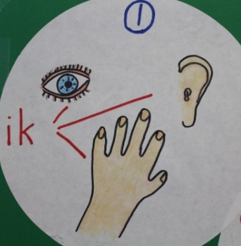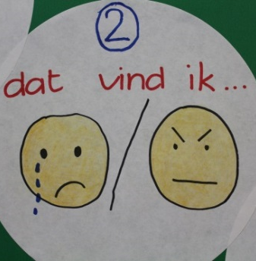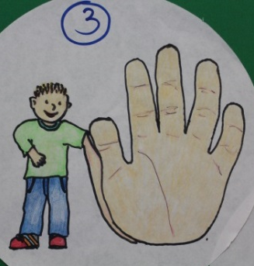

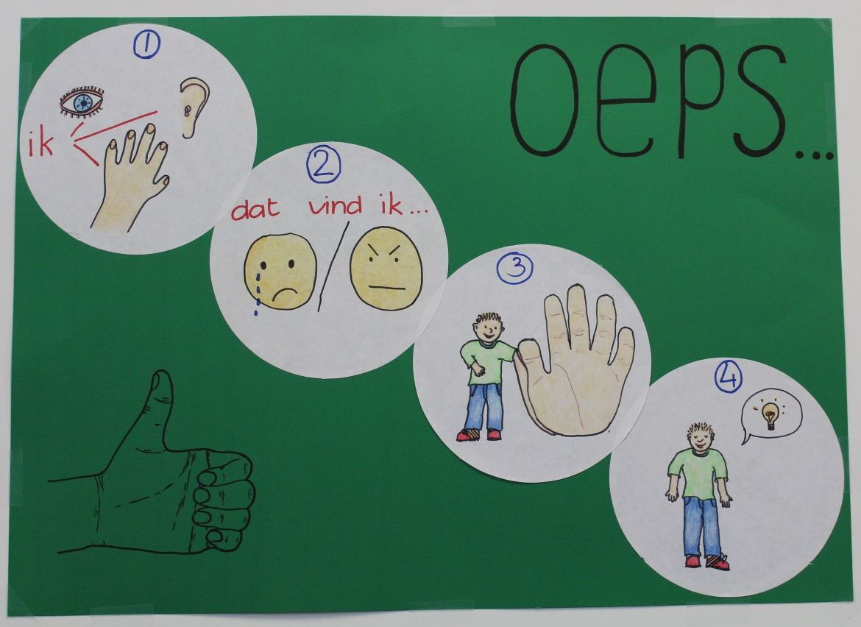

(Er staat een “dikke duim” bij, omdat, wanneer kinderen elkaar op deze manier aanspreken, het goed gaat in de communicatie en omgang met elkaar.)

Vervolgens is het belangrijk om die dag een aantal keer, aan de hand van de vier tekeningen, situaties uit te spelen die zich voordoen. Laat de kinderen ook vertellen wat ze al hebben gezien en gehoord bij elkaar. Geef elkaar ook tips: wat zou je de volgende keer nog kunnen aanvullen?

Laat de benaming van dit model ook in de kleutergroep het OEPS-model. Niet omdat je de letters van OEPS gebruikt, maar omdat het wel gaat om een “oeps-momentje”. Ook is het handig en duidelijk wanneer er door de gehele school dezelfde naam gebruikt wordt.

De volgende schooldag kun je de kinderen laten uitleggen (aan jou, je duopartner, stagiaire, collega van een andere groep, etc) wat jullie in de klas hebben gedaan en wat alle tekeningen betekenen.
De komende weken zul je elke dag een aantal keer stil mogen staan bij het OEPS-model. Dit kan gepland, tijdens kringmomenten, maar ook ongepland, wanneer je kinderen het model hoort gebruiken, of het juist nog niet hoort gebruiken.

In welke groep dan ook; oefening baart kunst. Houdt er bij kleuters rekening mee dat ook de instromers meegenomen worden in dit model. Besteed er, wanneer er een nieuwe kleuter komt, weer een periode extra aandacht aan.
Je zult merken dat kinderen elkaar goed aan kunnen spreken. Wanneer ze op jonge leeftijd leren elkaar op een nette, duidelijke manier aan te spreken, hebben ze hier hun hele leven voordeel van. Je zult dit ook merken aan de frequentie van voorvallen op de speelplaats.

